**深圳市2019年4月房地产市场**

**分析报告**

**委托方：中国对外经济贸易信托有限公司**

**受托方：北京康正宏基房地产评估有限公司**

**制作人：田苗苗**

**制作日期：2019年5月20日**

目录

1土地市场

2商业地产市场

2.1一手商业

2.1.1新增供应量情况

2.1.2成交量情况

2.2二手商业成交量情况

3住宅市场

3.1 一手住宅

3.1.1一手住宅供应量

3.1.2一手住宅成交情况

3.2二手住宅

3.2.1二手住宅挂牌价格

3.2.2二手商品房成交量

3.2.3二手住宅租金均价

4小结

5监管项目所在区房地产市场情况

5.1监管项目所在区商业地产市场情况

5.2 监管各项目所在区商品住宅市场情况

6项目移交及销售情况

6.1荣德国际销售情况

7各项目现场

7.1荣德国际（2019.5.12）

1土地市场

根据深圳房地产信息网的监测，2019年4月深圳无住宅和商业性办公用地出让。

2商业地产市场

2.1一手商业

2.1.1新增供应量情况

2019年4月深圳商业预售面积58954平方米，环比减少49.6%，同比增加164.4%；商业预售套数170套，环比减少92.6%，同比减少58.6%。

2.1.2成交量情况

2019年4月深圳一手商业成交面积82316平方米，环比减少18.5%，同比增加146.6%；成交套数850套，环比减少40.6%，同比增加90.6%。华侨城大厦成交20035平方米/33套，是全市商业成交量最大的楼盘。

|  |  |  |  |  |
| --- | --- | --- | --- | --- |
| **2019年4月深圳市一手商业成交量情况** | | | | |
| **所在区** | **成交套数（套）** | **成交面积（㎡）** | **月末可售套数（套）** | **月末可售面积（㎡）** |
| **罗湖区** | 36 | 3273 | 1568 | 144748 |
| **福田区** | 96 | 5143 | 954 | 94560 |
| **南山区** | 180 | 46764 | 1406 | 185725 |
| **盐田区** | 16 | 1411 | 646 | 66057 |
| **宝安区** | 303 | 14683 | 6378 | 587672 |
| **龙岗区** | 219 | 11041 | 7469 | 438648 |
| **全市** | 850 | 82316 | 18421 | 1517410 |

2.2二手商业成交量情况

2019年4月深圳二手商业成交面积29728平方米，环比增加59.6%，同比减少8.4%，二手商业成交套数438套，环比增加61.0%，同比减少6.8%。

|  |  |  |
| --- | --- | --- |
| **2019年4月深圳市二手商业成交量情况** | | |
| **所在区** | **成交面积（㎡）** | **成交套数（套）** |
| **罗湖区** | 4872 | 61 |
| **福田区** | 8363 | 80 |
| **南山区** | 2989 | 57 |
| **盐田区** | 2013 | 20 |
| **宝安区** | 5950 | 106 |
| **龙岗区** | 5541 | 114 |
| **全市** | 29728 | 438 |

3住宅市场

3.1 一手住宅

3.1.1一手住宅供应量

2019年4月深圳全市5个项目取得住宅预售许可证，新房预售住宅面积352240平方米，环比增加38.9%，同比增加32.1%；预售住宅套数3352套，环比增加13.6%；同比增加18.0%。

3.1.2一手住宅成交情况

2019年4月，深圳楼市延续3月份以来的小阳春格局，房价稳定、房贷利率回调等利好，为购房者营造了一个良好的置业环境，在新房理性入市、税费较少的环境下，3-4月深圳新房市场迎来小幅的活跃和爆发。继3月深圳成交3088套新房住宅之后，4月深圳成交2704套新房住宅，仍保持高位运行，同比增加四成，成交面积257525平方米，同比增加37.7%。

各行政区方面，南山区成交117套新房住宅，同比减少31.6%；成交面积11338平方米，同比减少46.7%，乐尚林居、枫叶望海公馆是南山区的成交主力。宝安区成交1371套新房住宅，同比增加1.4倍；成交面积132715平方米，同比增加141.3%，万科星城、勤诚达正大城、深国际万科悦城、星河天地、华强城等是宝安区的成交主力。龙岗区成交982套新房住宅，同比减少一成；成交面积92324平方米，同比减少6.0%，大族云峰、颐安都会中央三期、麓园云玺、碧桂园凤凰国际公馆等是龙岗区的成交主力。

|  |  |  |  |  |  |  |
| --- | --- | --- | --- | --- | --- | --- |
| **2018年4月深圳市各区一手住宅成交情况** | | | | | | |
| **所在区** | **4月成交套数** | **环比** | **同比** | **4月成交面积（㎡）** | **环比** | **同比** |
| **罗湖区** | 66 | 15.8% | -22.4% | 5621 | 18.7% | -25.7% |
| **福田区** | 53 | -73.5% | 152.4% | 5531 | -82.9% | 10.4% |
| **南山区** | 117 | -28.2% | -31.6% | 11338 | -39.1% | -46.7% |
| **盐田区** | 115 | 17.3% | - | 9996 | 10.3% | - |
| **宝安区** | 1371 | -20.4% | 140.5% | 132715 | -18.8% | 141.3% |
| **龙岗区** | 982 | 15.8% | -9.7% | 92324 | 20.8% | -6.0% |
| **全市** | 2704 | -12.4% | 39.8% | 257525 | -15.4% | 37.7% |

3.2二手住宅

3.2.1二手住宅挂牌价格

2019年4月份深圳二手住宅挂牌均价环比上涨1.0%，为63961元/平方米，同比下跌1.2%。

各行政区方面，罗湖区挂牌均价环比上涨0.5%，为55847元/平方米，同比上涨2.1%；福田区挂牌均价环比上涨1.3%，为82351元/平方米，同比上涨16.4%；南山区挂牌均价环比上涨1.3%，为93284元/平方米，同比上涨18.7%；盐田区挂牌均价环比下跌0.9%，为53725元/平方米，同比上涨14.2%；宝安区挂牌均价环比下跌2.5%，为52194元/平方米，同比下跌7.6%；龙岗区挂牌均价为42365元/平方米，环比上涨0.1%，同比上涨3.8%。

（转下页）

|  |  |  |  |  |  |
| --- | --- | --- | --- | --- | --- |
| **2019年4月深圳各区二手住宅挂牌价格情况** | | | | | |
| **所在区** | **19年4月挂牌价格（元/㎡）** | **19年3月挂牌均价（元/㎡）** | **环比** | **18年4月挂牌均价（元/㎡）** | **同比** |
| **罗湖区** | 55847 | 55542 | 0.5% | 54716 | 2.1% |
| **福田区** | 82351 | 81318 | 1.3% | 70722 | 16.4% |
| **南山区** | 93284 | 92087 | 1.3% | 78611 | 18.7% |
| **盐田区** | 53725 | 54202 | -0.9% | 47033 | 14.2% |
| **宝安区** | 52194 | 53520 | -2.5% | 56480 | -7.6% |
| **龙岗区** | 42365 | 42319 | 0.1% | 40805 | 3.8% |
| **全市** | 63961 | 63331 | 1.0% | 64759 | -1.2% |

3.2.2二手商品房成交量

2019年4月深圳成交8296套二手房，重返8000套之上，创16个月以来的新高，同比增加25.9%；成交面积668412平方米，同比增加25.3%。

各行政区方面，南山区成交1355套二手房，同比增加18.4%，成交面积115650平方米，同比增加15.1%。宝安区成交1832套二手房，同比增加36.1%，成交面积155134平方米，同比增加32.1%。

|  |  |  |  |  |  |  |
| --- | --- | --- | --- | --- | --- | --- |
| **2019年4月深圳市各区二手房成交量情况** | | | | | | |
| **所在区** | **成交套数** | **环比增幅** | **同比增幅** | **成交面积（㎡）** | **环比增幅** | **同比增幅** |
| **罗湖区** | 1354 | 57.1% | 27.5% | 96126 | 62.1% | 31.6% |
| **福田区** | 1627 | 57.8% | 21.0% | 130647 | 60.9% | 22.1% |
| **南山区** | 1355 | 63.8% | 18.4% | 115650 | 58.6% | 15.1% |
| **盐田区** | 211 | 45.5% | 49.6% | 16422 | 47.9% | 43.0% |
| **宝安区** | 1832 | 80.5% | 36.1% | 155134 | 74.2% | 32.1% |
| **龙岗区** | 1917 | 66.3% | 23.7% | 154433 | 62.9% | 24.6% |
| **全市** | 8296 | 64.8% | 25.9% | 668412 | 63.7% | 25.3% |

3.2.3二手住宅租金均价

2019年4月份深圳的住宅租金为104元/平方米/月，环比上月上涨1.0%，同比去年4月上涨28.4%。

各行政区方面，罗湖区租金均价为102元/平方米/月，环比上涨2.0%，同比上涨30.8%；福田区租金均价环比下跌8.2%，为101元/平方米/月，同比上涨5.2%；南山区租金均价环比上涨2.7%，为114元/平方米/月，同比上涨15.2%；盐田区租金均价环比上涨8.3%，为52元/平方米/月，同比下跌1.9%；宝安区租金水平环比下跌2.5%至78元/平方米/月，同比上涨21.9%；龙岗区租金均价环比上涨1.9%，为53元/平方米/月，同比下跌3.6%。

|  |  |  |  |  |  |
| --- | --- | --- | --- | --- | --- |
| **2019年4月深圳各区二手住宅租金均价** | | | | | |
| **所在区** | **4月租金均价（元/㎡·月）** | **19年3月租金均价（元/㎡·月）** | **环比** | **18年4月租金均价（元/㎡·月）** | **同比** |
| **罗湖区** | 102 | 100 | 2.0% | 78 | 30.8% |
| **福田区** | 101 | 110 | -8.2% | 96 | 5.2% |
| **南山区** | 114 | 111 | 2.7% | 99 | 15.2% |
| **盐田区** | 52 | 48 | 8.3% | 53 | -1.9% |
| **宝安区** | 78 | 80 | -2.5% | 64 | 21.9% |
| **龙岗区** | 53 | 52 | 1.9% | 55 | -3.6% |
| **全市** | 104 | 103 | 1.0% | 81 | 28.4% |

4小结

2019年3月份以来的深圳楼市小阳春，在4月份得以延续，4月深圳成交2704套新房住宅，同比增加四成，二手楼市成交量更是创16个月以来的新高。从市场表现看，中低端楼盘、高端楼盘，市场关注度均较高，4月23日选房的半岛城邦四期，去化率达到7成，可见豪宅在深圳市场仍是稀缺产品。对于中低端的刚需产品而言，4月份销量也不错，五一小长假已来，“金四银五”，楼市小阳春有望在5月份延续。

5监管项目所在区房地产市场情况

5.1监管项目所在区商业地产市场情况

|  |  |  |  |  |  |  |  |  |  |
| --- | --- | --- | --- | --- | --- | --- | --- | --- | --- |
| **2019年4月年深圳市商业地产各区市场情况** | | | | | | | | | |
| **监管项目** | | **一手商业** | | | | | | **二手商业** | |
| **各区整体预售量** | | **个盘情况** | | | | **成交情况** | |
| **名称** | **所在区** | **预售套数** | **预售面积（㎡）** | **项目名称** | **成交套数** | **成交面积（㎡）** | **市场参考价（元/㎡）** | **成交套数** | **成交面积（㎡）** |
| 荣德国际 | 龙岗区 | 0 | 0 | 金地龙城中央 | 40 | 2502 | 34000 | 114 | 5541 |

5.2 监管各项目所在区商品住宅市场情况

|  |  |  |  |  |  |  |  |  |  |
| --- | --- | --- | --- | --- | --- | --- | --- | --- | --- |
| **2019年4月深圳市商品住宅各区市场情况** | | | | | | | | | |
| **监管项目** | | **一手住宅** | | | | | | **二手住宅** | |
| **各区整体预售量** | | **个盘情况** | | | | **成交情况** | |
| **名称** | **所在区** | **预售套数** | **预售面积（㎡）** | **项目名称** | **成交套数** | **成交面积（㎡）** | **市场参考价（元/㎡）** | **成交套数** | **成交面积（㎡）** |
| 荣德国际 | 龙岗区 | 760 | 65587 | 远洋新天地 | 39 | 3581 | 43000 | 1917 | 154433 |
| 大族云峰 | 128 | 14084 | 59000 |

6项目移交及销售情况

6.1荣德国际销售情况

荣德国际项目于2018年7月28日正式开盘，监管在售物业137套。截至到2019年5月19日，已交定金60套，签约60套，收齐房款42套，过户44套，核税44套，银行监管资金19套。签约合同金额共计352810543元，已收定金62114386元（含挞定127.4万），未收齐定金7套。已收房款（不含定金）196455305元。总销售回款为258569691元。成交均价为94853元/㎡。

|  |  |  |  |  |  |  |  |  |  |  |  |
| --- | --- | --- | --- | --- | --- | --- | --- | --- | --- | --- | --- |
| **房号** | **面积㎡** | **状态** | **房号** | **面积㎡** | **状态** | **房号** | **面积㎡** | **状态** | **房号** | **面积㎡** | **状态** |
| A101 | 42.68 |  | A223 | 62.69 | 已过户 | B101 | 113.88 |  | T185 | 65.65 | 已过户 |
| A103 | 36.75 | 已过户 | A225 | 62.55 | 已过户 | B102 | 100.88 |  | T186 | 67.45 | 已过户 |
| A110 | 44.95 | 已过户 | A228 | 55.4 | 已过户 | B103 | 96.96 |  | T187 | 66.79 | 已过户 |
| A111 | 53.05 | 已过户 | A229 | 67.06 | 已过户 | B104 | 36.94 | 19.5.5已签买卖合同 | T188 | 65.66 | 19.5.2已签买卖合同 |
| A112 | 53.51 |  | A230 | 67.06 |  | B105 | 11.94 | 已过户 | T189 | 74.51 |  |
| A113 | 43.68 | 19.3.24已签买卖合同 | A231 | 67.06 | 19.4.13已签买卖合同 | B106 | 89.63 |  | T190 | 73.78 |  |
| A115 | 48.6 | 19.4.21已签买卖合同 | A232 | 87.45 |  | B107 | 84.63 |  | T191 | 74.51 |  |
| A116 | 48.59 | 已过户 | A233 | 57.22 |  | B108 | 56.8 | 已过户 | T249 | 54.91 |  |
| A117 | 89.66 |  | C101 | 164.96 |  | B109 | 40.41 | 已过户 | T250 | 58.59 |  |
| A118 | 83.74 |  | C102 | 155.35 |  | B110 | 42.6 | 19.4.21已签买卖合同 | T251 | 62.23 | 已过户 |
| A119 | 61.25 | 已过户 | C103 | 201 | 8.5已签买卖合同 | B111 | 71.33 |  | T252 | 61.57 | 已过户 |
| A120 | 60.02 | 已过户 | C110 | 13.32 | 已过户 | B112 | 76.33 | 19.5.3已签买卖合同 | T253 | 62.23 |  |
| A121 | 41.6 | 已过户 | C111 | 105.81 |  | T158 | 56.57 | 已过户 | T255 | 62.23 |  |
| A122 | 42.23 | 已过户 | C112 | 79.8 |  | T159 | 68.26 | 19.5.8已签买卖合同 | T256 | 62.23 |  |
| **房号** | **面积㎡** | **状态** | **房号** | **面积㎡** | **状态** | **房号** | **面积㎡** | **状态** | **房号** | **面积㎡** | **状态** |
| A123 | 41.31 | 已过户 | C113 | 152.35 | 8.6已签买卖合同 | T160 | 71.72 | 已过户 | T257 | 53.43 |  |
| A125 | 41.31 | 已过户 | C114 | 101.93 |  | T161 | 71.13 |  | T258 | 56.67 |  |
| A128 | 60.74 |  | C115 | 84.1 |  | T162 | 71.13 |  | T259 | 71.4 |  |
| A129 | 72.41 |  | C232 | 128.83 |  | T163 | 71.72 |  | T260 | 50.53 |  |
| A130 | 72.41 |  | C233 | 96.69 |  | T165 | 102.46 |  | T261 | 50.53 |  |
| A131 | 72.41 | 已过户 | C234 | 80.29 |  | T166 | 61.89 | 已过户 | T262 | 49.86 |  |
| A132 | 94.83 | 已过户 | C235 | 142.05 |  | T167 | 66.66 |  | T263 | 83.1 |  |
| A133 | 61.37 |  | C236 | 115.85 |  | T168 | 99.36 | 已过户 | T271 | 58.79 | 已过户 |
| A201 | 38.1 |  | C237 | 80.36 |  | T169 | 60.09 |  | T273 | 59.26 | 已过户 |
| A203 | 31.51 | 已过户 | C238 | 81.25 |  | T170 | 60.09 | 已过户 | T285 | 69.61 |  |
| A211 | 35.99 | 已过户 | C239 | 96.81 |  | T171 | 59.5 |  | T287 | 68.39 |  |
| A212 | 53.51 | 已过户 | C240 | 99.41 |  | T172 | 60.09 |  | T288 | 63.16 |  |
| A213 | 43.68 | 已过户 | C241 | 86.94 |  | T173 | 80.25 |  | T289 | 73.28 |  |
| A215 | 48.59 | 已过户 | C242 | 68.55 |  | T175 | 128.26 | 19.4.16已签买卖合同 | T290 | 63.33 |  |
| A216 | 48.59 | 已过户 | C243 | 142.05 |  | T177 | 85.38 |  | T291 | 75.48 |  |
| A217 | 91.82 |  | C244 | 103.99 |  | T178 | 50.01 | 19.5.3已签买卖合同 | T293 | 63.62 |  |
| A218 | 79.43 | 已过户 | C245 | 86.4 |  | T179 | 74.51 |  | T297 | 127.11 |  |
| A219 | 56.51 | 已过户 | C246 | 156.46 |  | T180 | 73.85 |  | T298 | 48.85 |  |
| A220 | 55.45 | 已过户 | C247 | 75.89 | 8.5已签买卖合同 | T181 | 73.85 |  |  |  | 已过户 |
| A221 | 63.2 | 已过户 | C248 | 92.36 |  | T182 | 74.51 | 19.5.6已签买卖合同 |  |  | 收齐房款 |
| A222 | 64.1 | 已过户 | C249 | 49.16 | 8.5已签买卖合同 | T183 | 74.51 | 已过户 |  |  | 已签买卖合同 |

7各项目现场

7.1荣德国际（2019.5.12）

荣德国际位于深圳市龙岗区龙岗大道与保康路交汇处北侧，监管物业总计137套。以下为荣德国际项目现场情况。

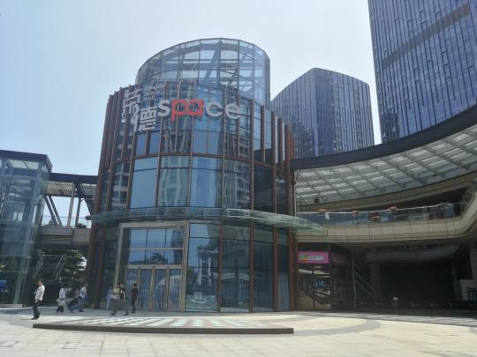

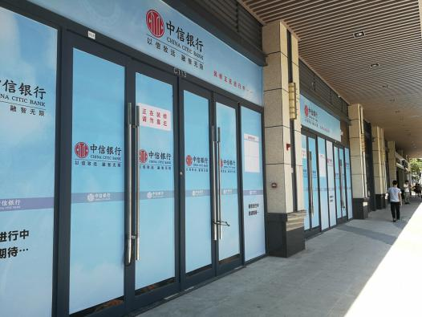

1. 荣德国际外观 2、荣德国际一层商铺

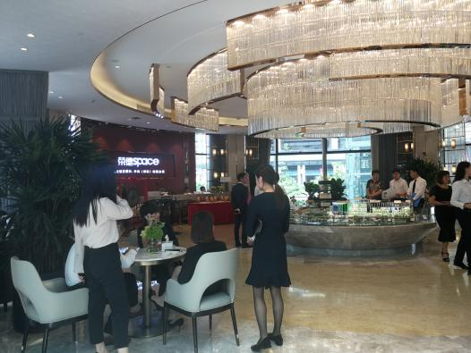

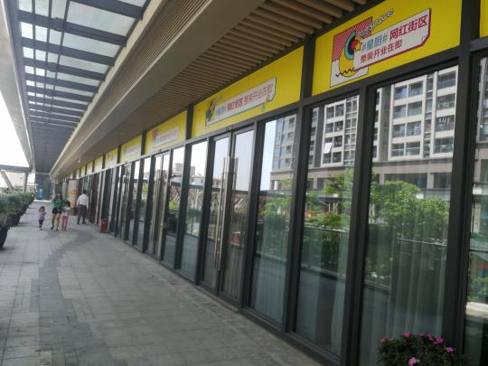

3、荣德国际二层商铺 4、荣德国际营销中心